

KDM2100音频源插拔导致音量变小的原因
（仅供内部使用）

版 本 号： |  | V0.1
** 等 级： |  | ■** □** □**
编 制： | 陆国强
审 核：

修订记录

日期 | 版本号 | 描述 | 作者
2008-10-24 | 0.1 | 初稿完成 | 陆国强

目录

1 案例描述 2
2 案例分析 2
3 解决过程 7
4 解决结果 7
5 总结 7

关键词：
音量，越界
摘 要：
KDM2100音频源插拔导致音量变小的原因分析。

案例描述
检测音频源采用查询模式时，KDM2100设备插拔音频源导致音量变小；而采用中断模式，插拔不会出现音量变小的问题。

案例分析
根据现象，似乎查询模式中切换line in 和mic in的代码有问题，但是中断模式也是采用的相同的代码。这时硬件部周文全提供了插拔音频源Z228 对AIC23B I2C写操作的波形。查询模式下，音频源插入时的（line in）波形如下：
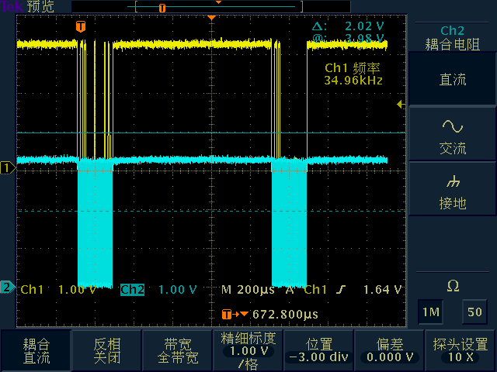
波形 1
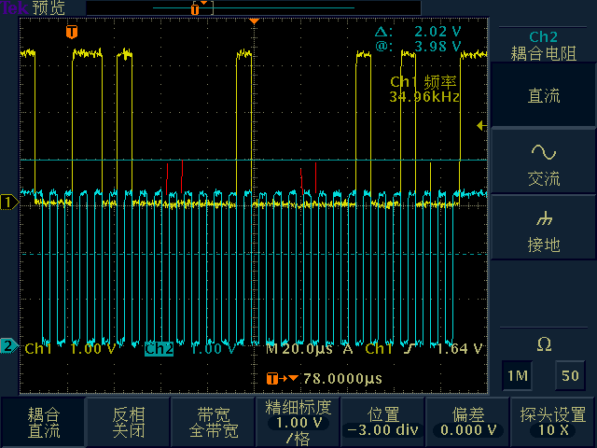
波形 2
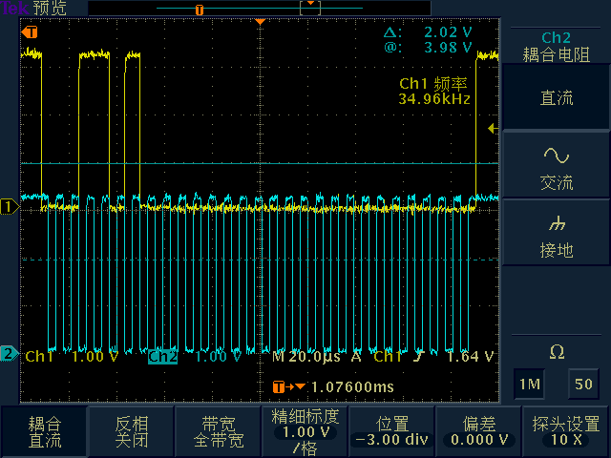
波形 3
波形1为音频源插入时的两次I2C写操作；波形 2为音频源插入时的第一次写操作；
波形 3为音频源插入时的第二次写操作。
由波形1可得出结论：当音频源插入时，Z228 会对音频芯片AIC23B两次写操作；由波形3可看出，Z228 写入AIC23B的数据：器件地址0x34,AIC23B寄存器地址0x08，数值0x12；由波形3可看出，Z228 写入AIC23B的数据：器件地址0x34,AIC23B寄存器地址0，数值0。
查看AIC23B datasheet，寄存列表如下：
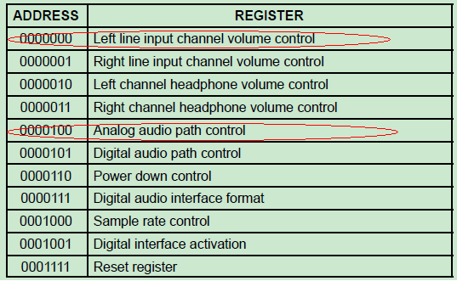
寄存器0x08/2为模拟音频路径控制，对该寄存器写入0x12表示切换到line in模式且让micro in静音，寄存器0x0为左声道输入音量控制寄存器，对该寄存器写入0x0表示置左声道为-34.5db,为最低音量。
查询模式下，音频源拔出时，Z228也对AIC23B写两次，但是第二次写，并没有向寄存器0写入数值0（篇幅关系，波形图就不列出）。
中断模式下，音频源插拔，Z228对AIC23B I2C也操作两次，但是第二次写入的数据为非0值（篇幅关系，波形图就不列出）。
根据以上分析，再来详细分析jade提供的音频驱动代码，发现在line in和mic in模式切换时，Z228确实对AIC23B I2C写两次。为什么在查询模式下，音频源插入时I2C第二次写操作的值与在中断模式下写入的值不一样呢？还是来分析一下line in和mic in模式切换的这段代码吧。
unsigned char aic23_for_line[][3]={{0x34,0x08,0x12}}; //line in， 由初始化可看//出，已经确定数组的行数，即aic23_for_line[1][3]
unsigned char aic23_for_mic[][3] ={{0x34,0x08,0x15}}; //aic23_for_mic[1][3]
init_i2c();
if (mode==1) // line in 模式
{
printk("we have a line input\n");
for(i= 0; i<2; i++) //写两次，第二次将aic23_for_line[1][1]和//aic23_for_line[1][2]写入AIC23B，而该值已经越界，为不确定的值。
{
transmitData( 2 , &aic23_for_line[i][1], 0x34/2 );
}
}
else //mic in 模式
{
printk("we have a mic input\n");
for(i=0; i<2 ;i++) //写两次
{
transmitData( 2 , &aic23_for_mic[i][1], 0x34/2 );
}
}
......
由代码分析可知，I2C第二次写操作，是将越界的数值写入AIC23B,采用打印的方式，查询模式、中断模式下越界的数值如下：
查询模式下：
越界的值为：
/*line in */
aic23_for_line[1][0]= 0xc0
aic23_for_line[1][1]= 0x00
aic23_for_line[1][2]= 0x00
/*mic in*/
aic23_for_mic[1][0]= 0xc0
aic23_for_mic[1][1]= 0x34
aic23_for_mic[1][2]= 0x08

中断模式下：
越界的值为：
/*line in*/
aic23_for_line[1][0]= 0xc0
aic23_for_line[1][1]= 0xa4
aic23_for_line[1][2]= 0x6d
/*mic in*/
aic23_for_mic[1][0]= 0xc0
aic23_for_mic[1][1]= 0x34
aic23_for_mic[1][2]= 0x08
由以上越界可知，查询模式下line in为0x00（AIC23B音量寄存器）和 0x00(寄存器值)，中断模式下line in为0xa4/2(AIC23B不存在该寄存器)和0x6d。由此不难理解，当在查询模式下，插拔音频源时，会造成音量变小，因为Z228向AIC23B的音量寄存器写入最小值0；而在中断模式下，插拔音频源，Z228向AIC23B一个不存在的寄存器写入数值，AIC23B没搭理，自然不会对AIC23B造成影响，更不会使得音量变小。

解决过程
经过分析，插拔音频源，切换模式，Z228只需对AIC23B I2C写一次。定义的参数数组只需定义一维，无需定义成二维数组。修改后的代码如下：
unsigned char aic23_for_line[3]={0x34,0x08,0x12};
unsigned char aic23_for_mic[3] ={0x34,0x08,0x15};
init_i2c();
if (mode==1)
{
printk("we have a line input\n");
transmitData( 2 , &aic23_for_line[1], 0x34/2 );
}
else
{
printk("we have a mic input\n");
transmitData( 2 , &aic23_for_mic[1], 0x34/2 );
}
……

解决结果
经过实际验证，插拔音频源导致音量减小的问题已经解决。

总结
- 编程过程中,使用数组时要指定数组的大小，而不能靠编译器根据数组初始值的个数来确定数组的大小；
- 解决问题的过程中，要软硬结合，万用表、示波器等工具有助于问题的解决；

